Краткая информация об участии в областной широкомасштабной акции «Внимание, дети!», в группе №2 были проведены следующие мероприятия:
Цель: формирование у детей навыков безопасного поведения на дороге.
Задачи: - расширить и углубить знания детей о правилах безопасного поведения на дороге;
- развивать внимание, совершенствовать координацию движений, развивать речь и активизировать словарь детей;
- воспитывать чувство сопереживания, умение применять правила безопасности на дорогах, воспитывать у детей культуру поведения на улице;
-повысить компетентность родителей в вопросах детской безопасности на дороге.
1. Провели тематическое занятие со сказочным героем Незнайка: «Правила поведения на дороге»
Цель: углубление и обобщение основных правил поведения на дороге.

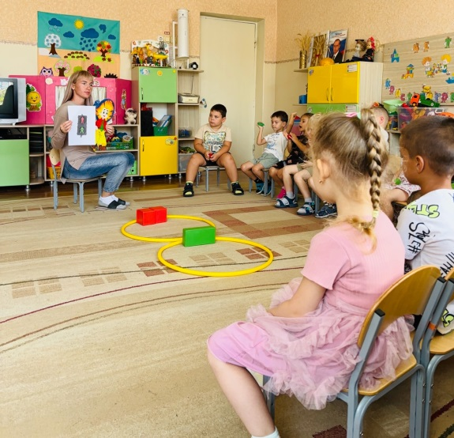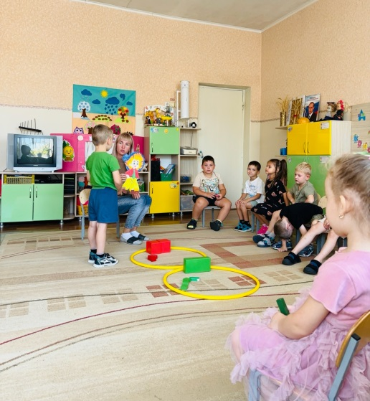
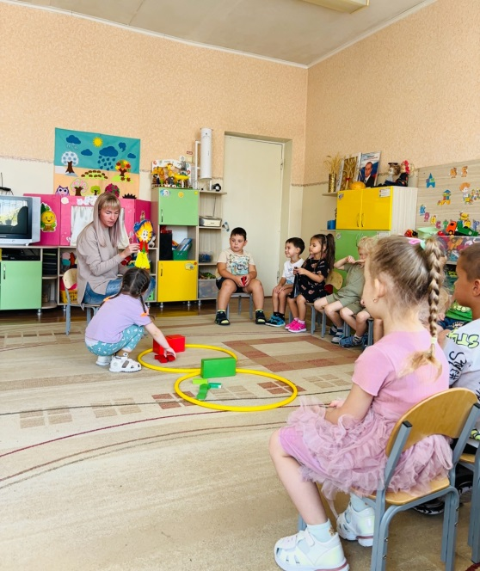

2. Практическое занятие «Светофор и его сигналы».
Цель: расширение кругозора по проблеме безопасного поведения на улицах и дорогах, способствовать формированию ответственного отношения детей к вопросам личной безопасности.
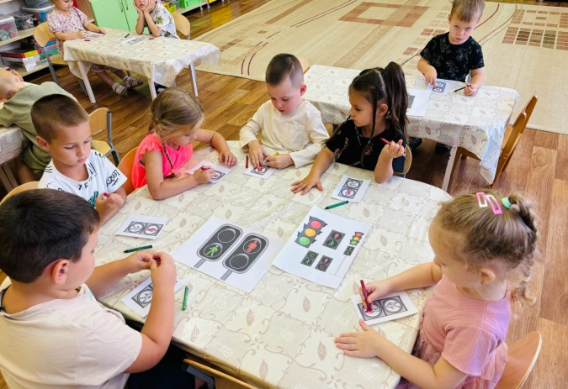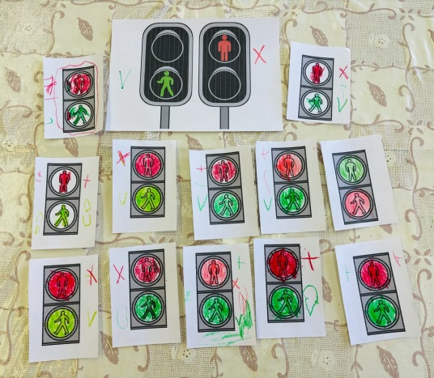
3. Разработали и раздали родителям памятку по ПДД «Помощник светофор»
Цель: закрепить знания детей о сигналах светофора и их значении для безопасного перехода дороги, сформировать устойчивые навыки безопасного поведения на улице и воспитать осознанное отношение к правилам дорожного движения.
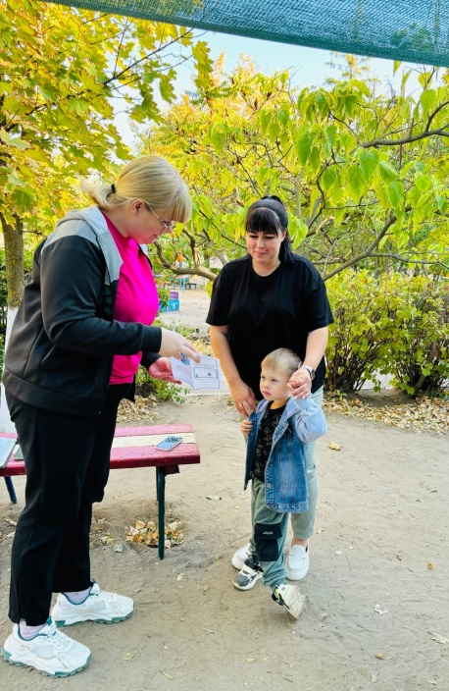
4. Провели инструктажи с воспитанниками с оформлением журнала учета инструктажей
Цель: вооружить детей знаниями, умениями и навыками необходимыми для действия в экстремальных ситуациях.

